Trappenkamp, den 29.07.2026 Blatt 1

VC20 Paddle pair absolute Seltenheit in Original Verpackung NEU

Von diesen Geräten habe ich nur eine kleine Handvoll am Lager dann gibt es diese nie nie wieder – also wer diese sein eigen nenn möchte jetzt zuschlagen:

Per Packung wie unter Ziffer 662 jetzt nur noch 45,00 € anstatt 49,50 €

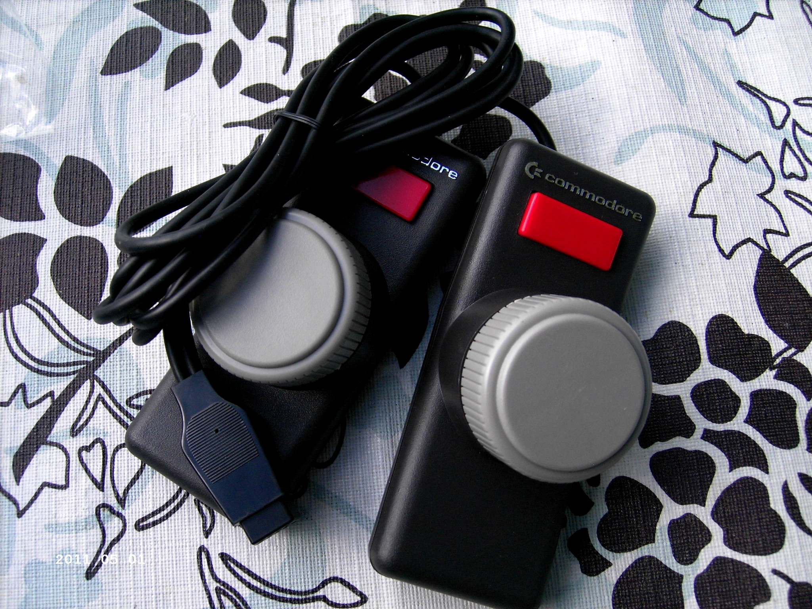

Original Commodore Paddle für den VC20 aber auch für C64 und C128 brauchbar neu und in Originalverpackung – ein Muß für jeden Sammler.

Nur wenige Stücke am Lager dann ist es wirklich zu Ende.

